# 管理端操作说明

### 选课课程转入

点击【教务运行】-【开课安排管理】-【教学安排管理】，选择对应的“学年学期”，查询维度设为“上课院系维度”，选择对应的“上课院系”，“上课专业”等查询条件，点击“查询”按钮，在查询结果中勾选要转入的教学任务，然后点击“更多功能”，选择“按排课人数转入”，然后点击“转到选课系统”。

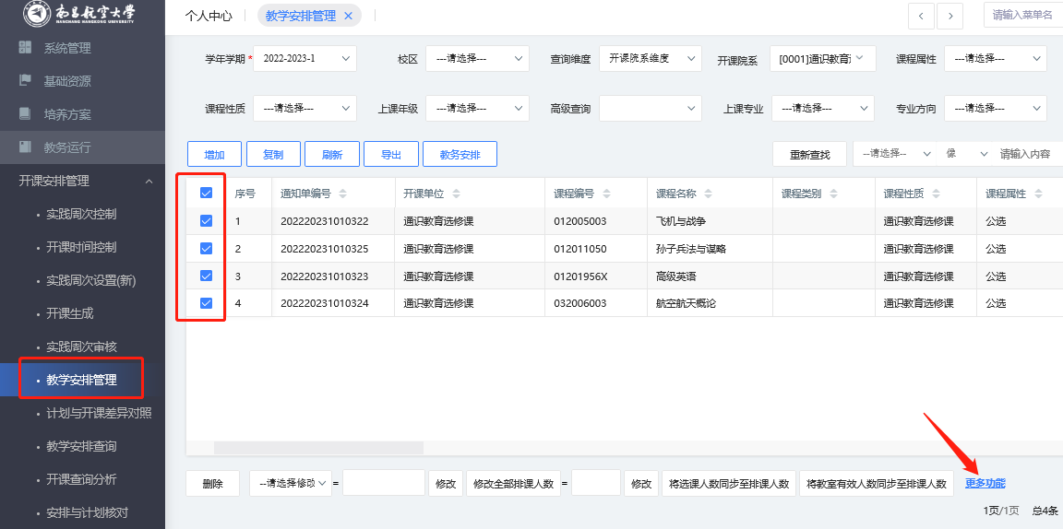

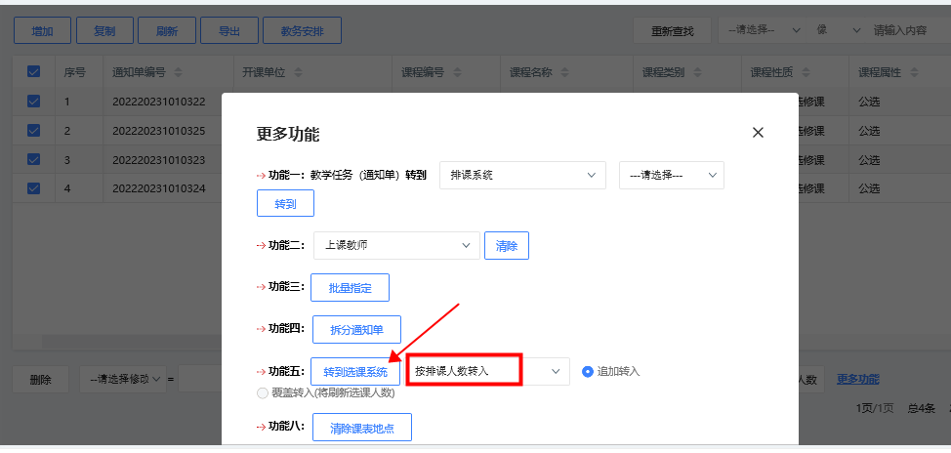

### 选课课程维护

点击【教务运行】-【学生选课管理】-【选课课程管理】，点击查询，可以勾选对已转入课程进行“修删”操作。

